**Vianočný punč**

Dňa **18.12.2024** budeme variť vianočnú „dobrotu“.

Príďte sa ponúknuť sladkým punčom na recepciu **o 10,15 hod.**

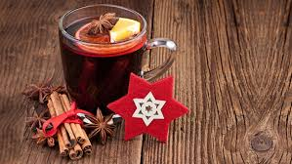

Školský parlament😊